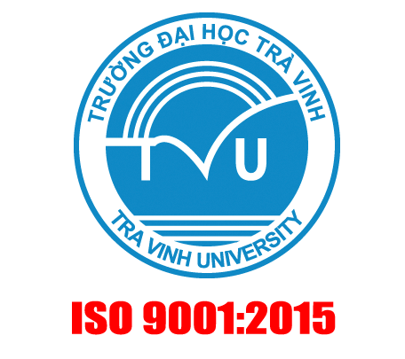 | TRƯỜNG ĐẠI HỌC TRÀ VINH  Trường Công lập đạt tiêu chuẩn kiểm định giáo dục Việt Nam và Quốc tế  VIỆN PHÁT TRIỂN NGUỒN LỰC  Số 126, Nguyễn Thiện Thành, Phường 5, TP. Trà Vinh, Trà Vinh  ĐT: (0294) 3858 868 - 6274 222; Email: rdi@tvu.edu.vn;  Website: https://rdi.edu.vn/

PHIẾU ĐĂNG KÝ HỌC
Lớp: PHỤC HỒI CHỨC NĂNG

Kính gửi: Trường Đại học Trà Vinh

Họ và tên:
Ngày sinh: Nơi sinh:
Giới tính: Dân tộc:
Số CMND:…………………., ngày cấp:………………, nơi cấp:
Trình độ chuyên môn hiện nay:
Đơn vị công tác hoặc nơi cư trú:

Địa chỉ liên hệ:

Điện thoại liên lạc: Email:
Tôi xin đăng ký tham dự khóa học trên theo thông báo chiêu sinh và cam kết chấp hành nghiêm nội quy của trường.
................, ngày……tháng……năm 202……
XÁC NHẬN CỦA CƠ QUAN  (hoặc của Chính quyền địa phương nơi cư trú) | Người đăng ký  (Ký, ghi rõ họ tên)

